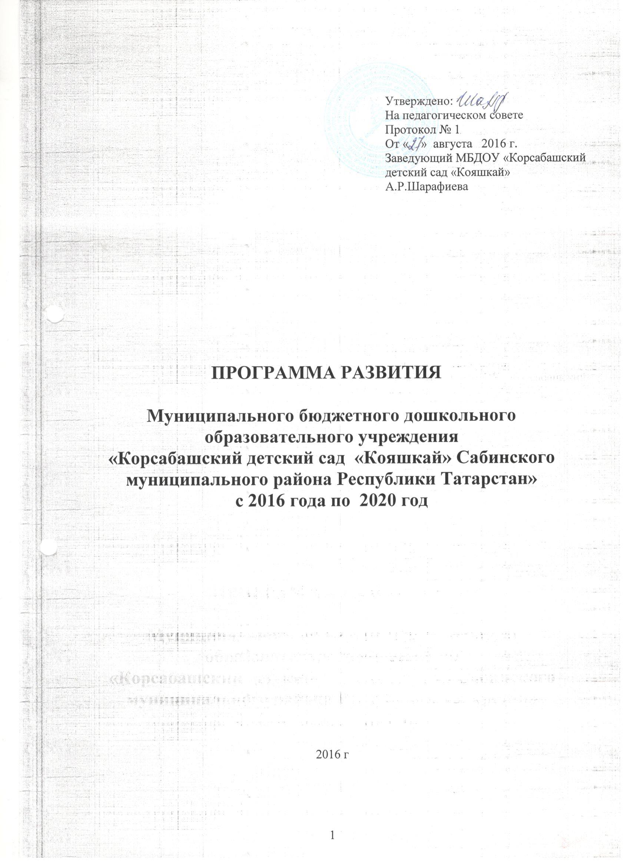
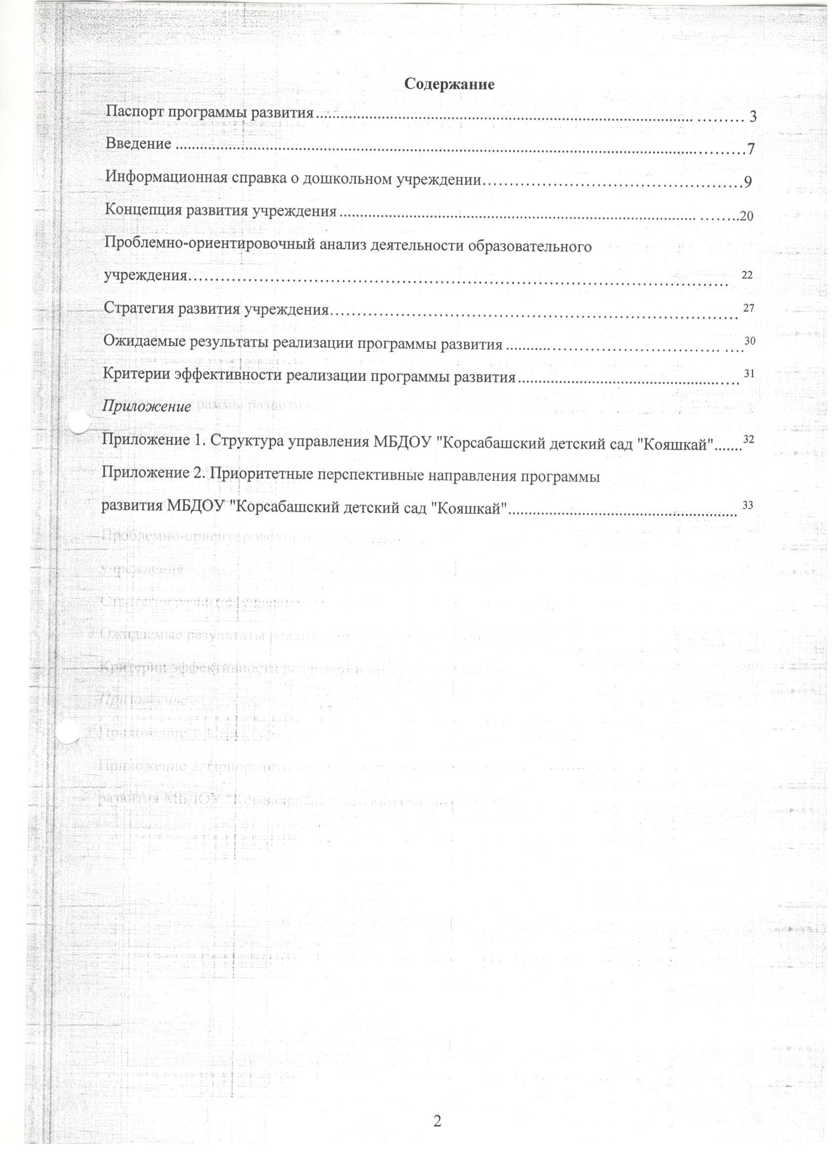

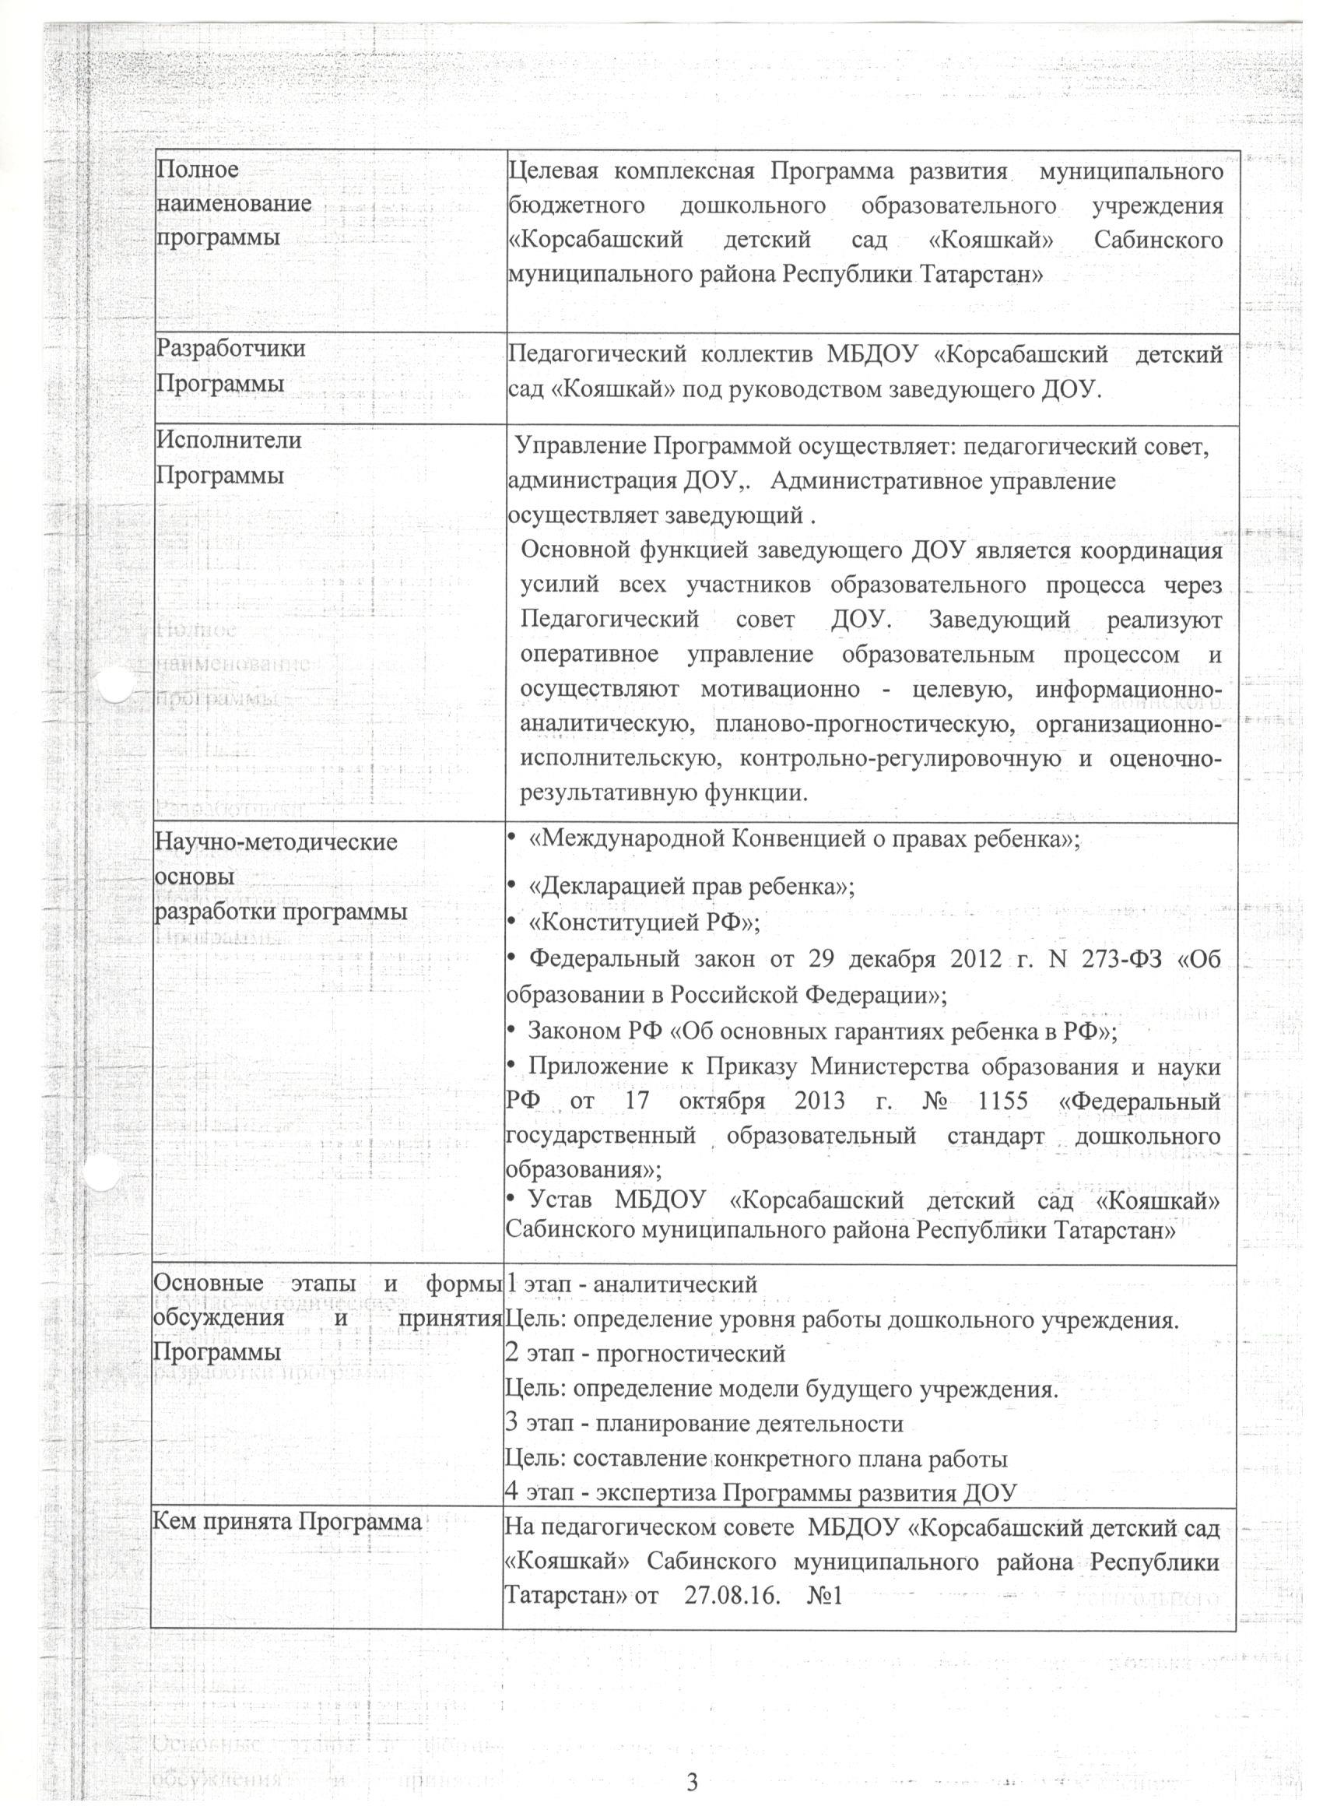
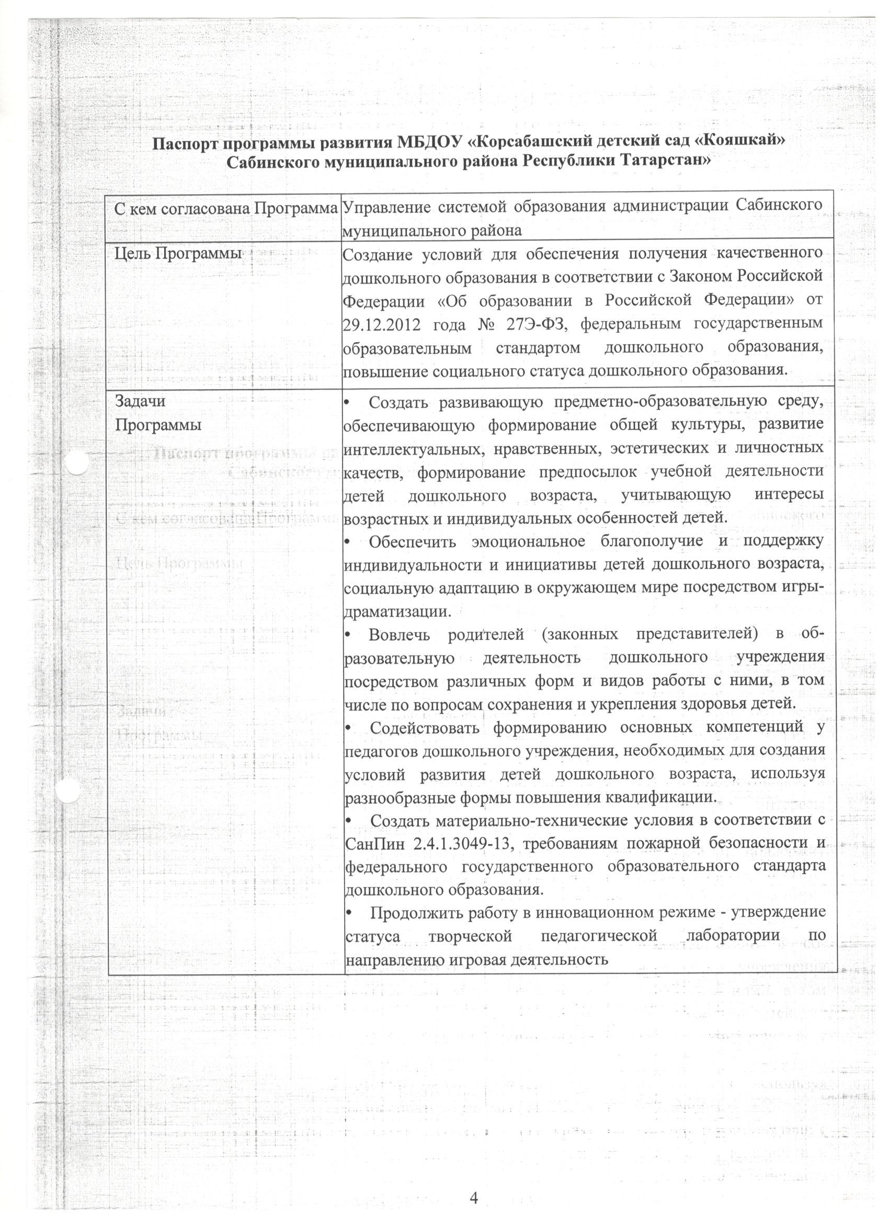
Приоритетные направления работы ДОУ | - Создание образовательной среды развития детей дошкольного возраста, направленной:  - на охрану и укрепление физического и психического здоровья, эмоционального благополучия;  - на освоение основной образовательной программы дошкольного образования в виде целевых ориентиров.  - Использование игры- драматизации в образовательной деятельности ДОУ, как одно из условий формирования у детей дошкольного возраста усвоения определенной системы знаний, норм и культурных ценностей, позволяющих дошкольнику активно и гармонично существовать в социуме.  - Формирование основных компетенций у педагогических работников ДОУ
Ожидаемый результат реализации программы | - Создание условий для позитивной социализации ребёнка, его личностного развития , развития инициативы, творческих способностей.  - Укрепление кадрового потенциала.  - Модернизация учебно-воспитательного процесса на новый качественный уровень на основе:  - повышения эффективности использования собственных ресурсов;  -создание игры- драматизации;  - Охрана здоровья обучающихся, в том числе развитие физических качеств, овладение элементарными нормами и правилами здорового образа жизни  - Повышение социального статуса МБДОУ «Корсабашский детский сад «Кояшкай» в социальном окружении.  - Сотрудничество с родителями (законными представителями) ребёнка.
Срок действия Программы | Начало – 2016 год Окончание - 2020 год
Структура Программы | - Паспорт программы  - Введение  - Информационная справка об учреждении  - Проблемно – ориентировочный анализ деятельности дошкольного образовательного учреждения  - Концепция развития учреждения  - Стратегия развития учреждения  - Ожидаемые результаты реализации программы развития
5
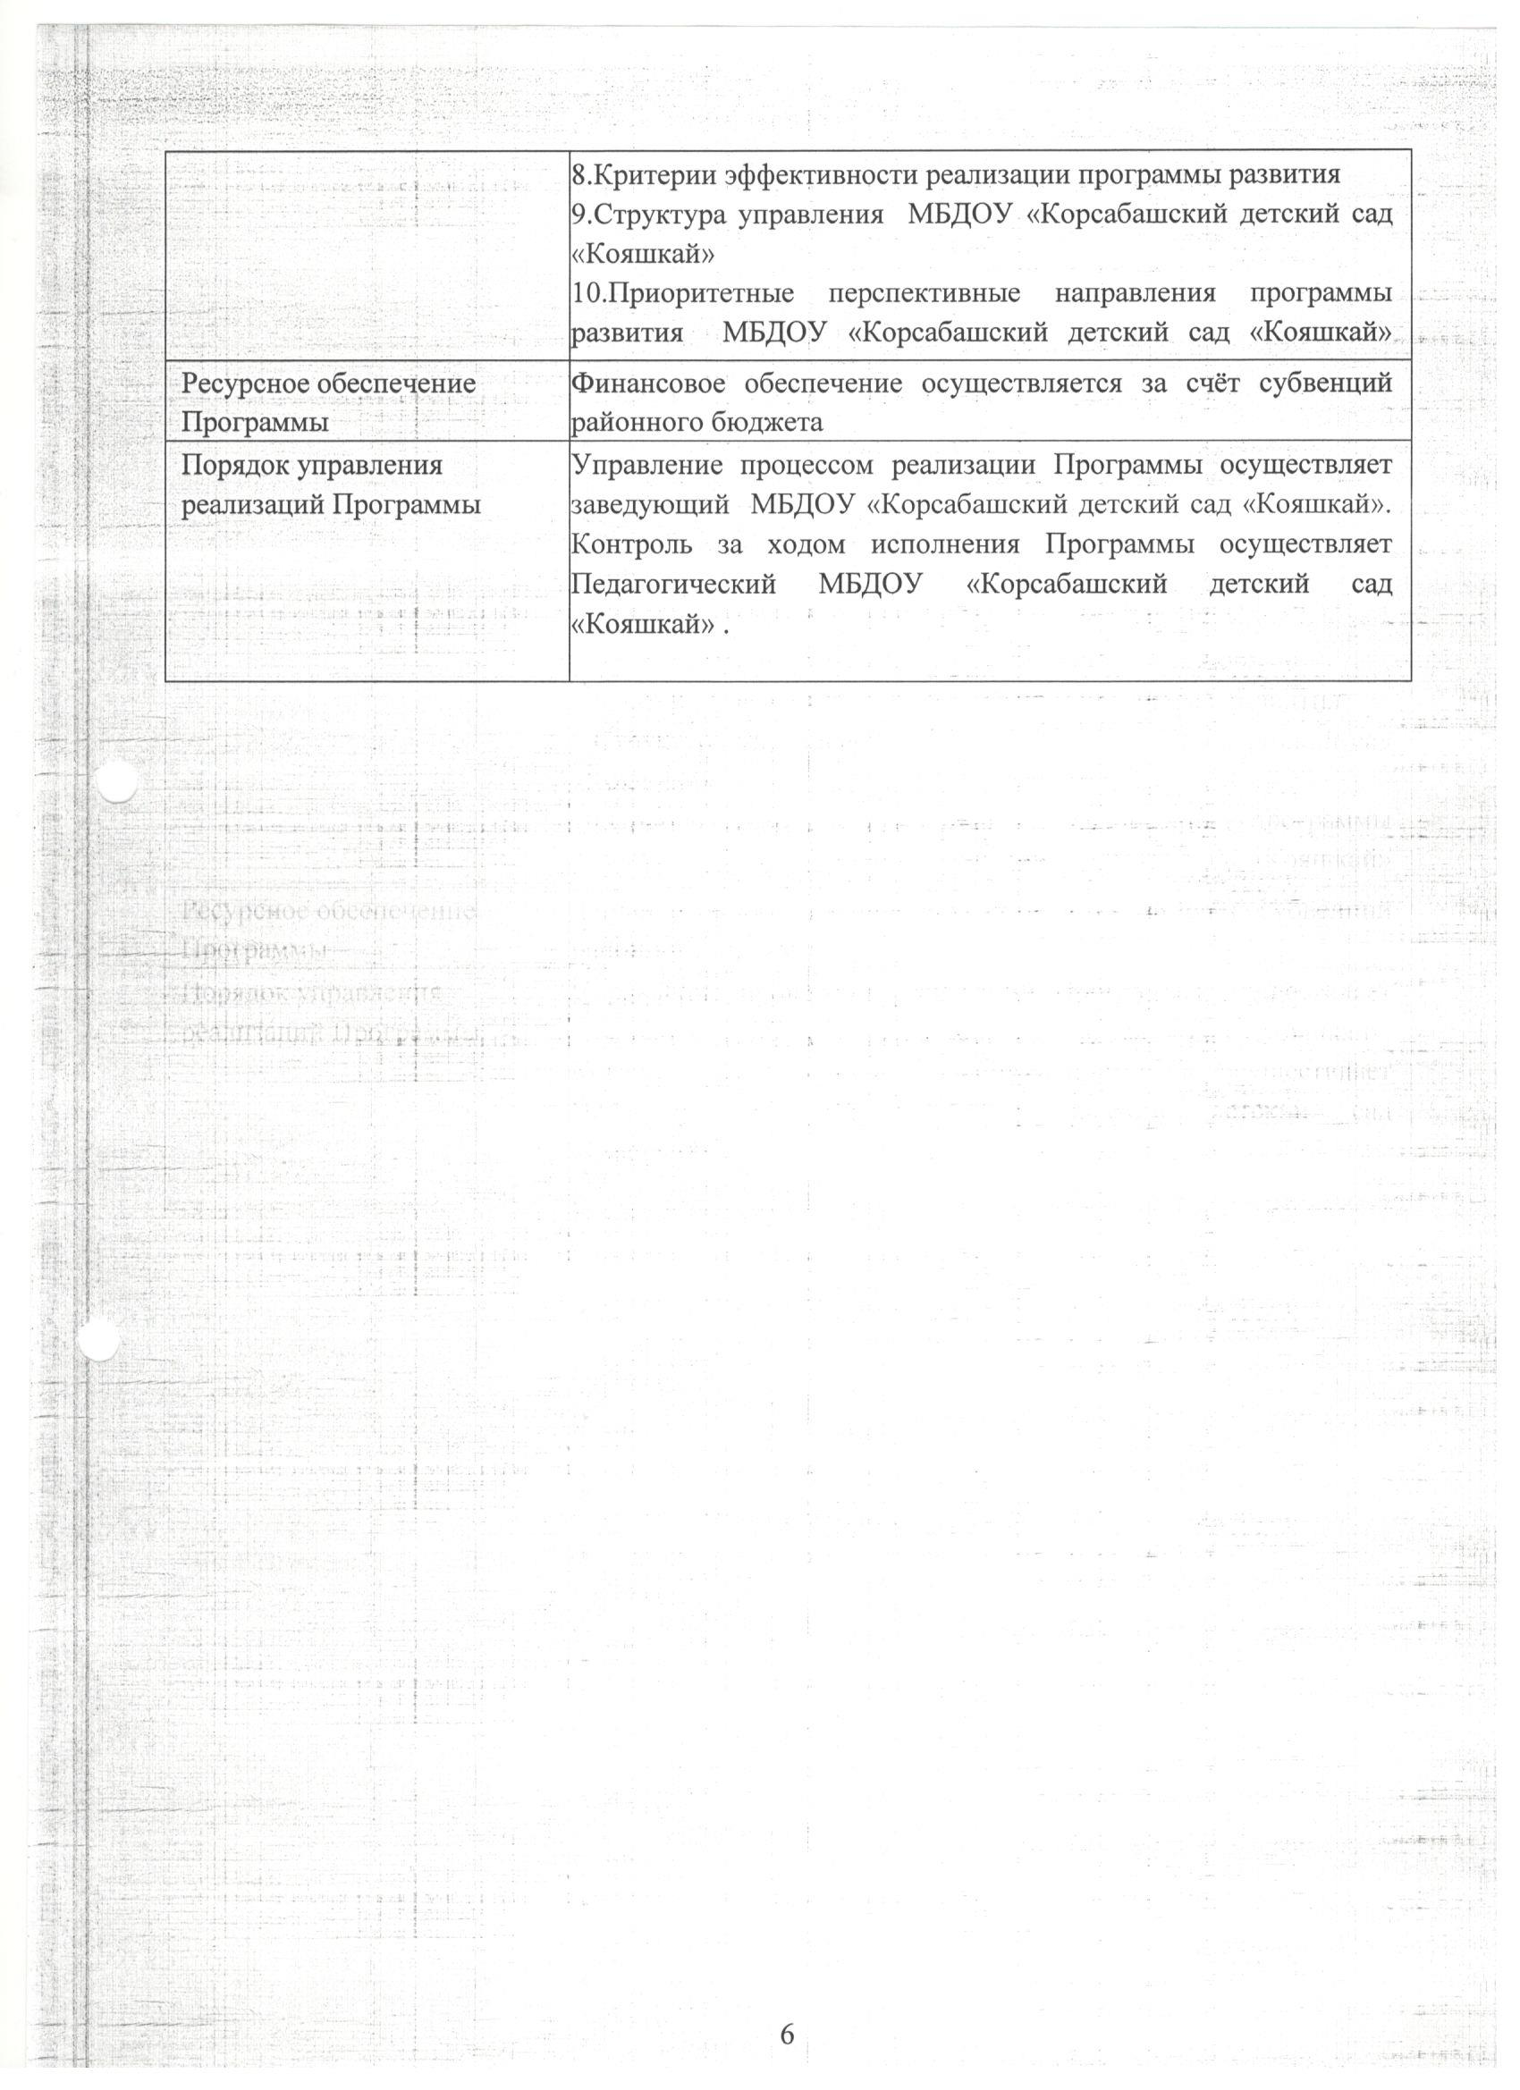
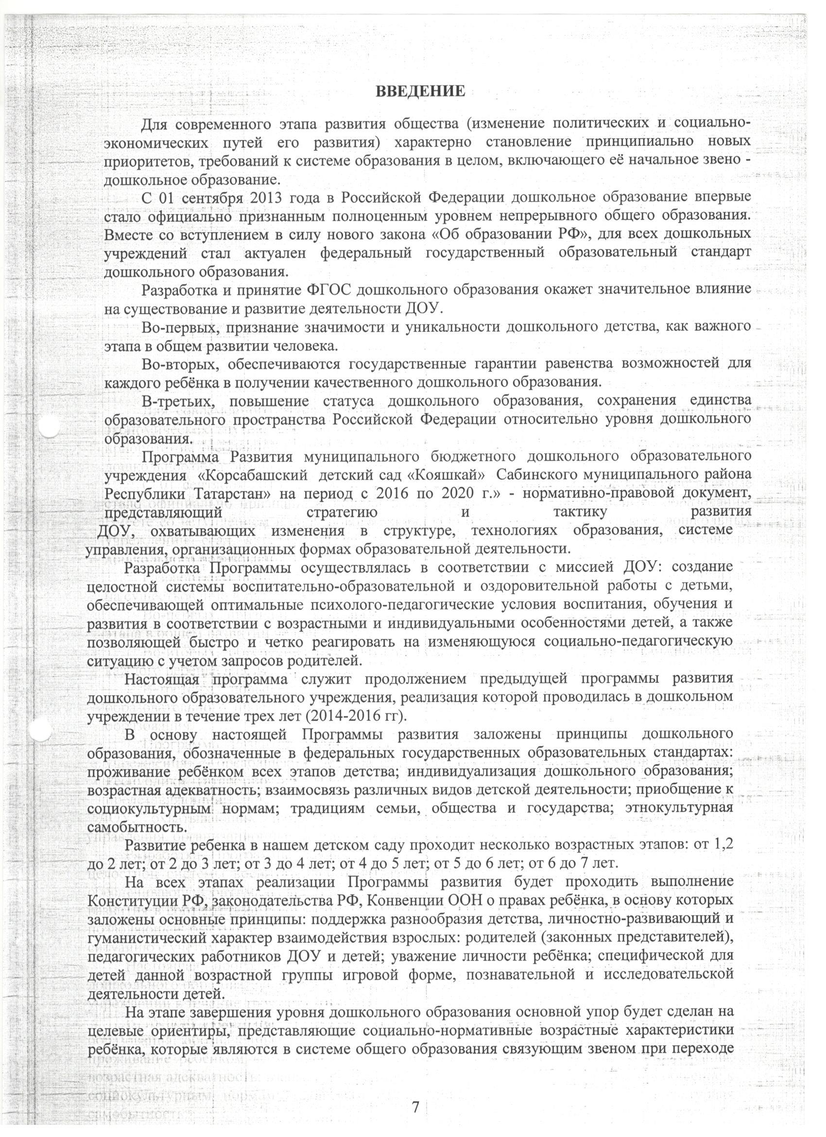

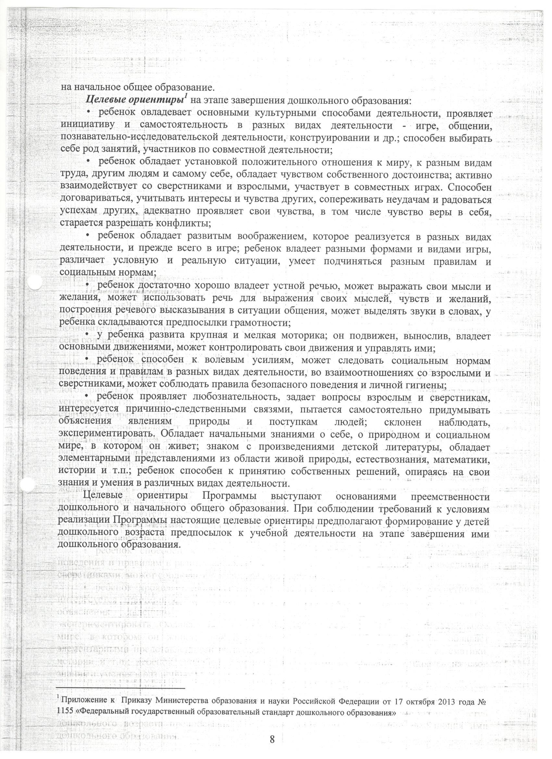

ИНФОРМАЦИОННАЯ СПРАВКА О ДОШКОЛЬНОМ ОБРАЗОВАТЕЛЬНОМ УЧРЕЖДЕНИИ
Паспорт дошкольного образовательного учреждения
Полное наименование образовательного учреждения: муниципальное бюджетное дошкольное образовательное учреждение «Корсабашский детский сад «Кояшкай» Сабинского муниципального района Республики Татарстан.
Детский сад открыт: в 1990г.
Муниципальное бюджетное дошкольное образовательное учреждение «Корсабашский детский сад «Кояшкай» Сабинского муниципального района Республики Татарстан осуществляло образовательную деятельность на основе федеральных государственных требований к структуре основной образовательной программы дошкольного образования. В связи с вступлением в законную силу Приказа министерства образования и науки РФ от 17 октября 2013 года №1155 «Об утверждении федерального государственного стандарта дошкольного образования» с 01 января 2014 года, МБДОУ «Косабашский детский сад «Кояшкай» Сабинского муниципального района Республики Татарстан» разработало пошаговое введение федерального государственного образовательного стандарта в образовательный процесс дошкольного учреждения.
Дошкольное образовательное учреждение руководствуется основными принцапами дошкольного образования: этапности детского развития, индивидуальности, взаимодействия ( сотрудничества), возрастной адекватности образования и др.
Количество групп-1. Группы посещают дети в возрасте от 1,2 до 7 лет.
Возрастная группа | Количество групп | Количество детей
Разновозрастная группа | 1 1 | 19 19
В детском саду в 2015-2016 учебном году воспитывалось 16 детей в возрасте от 1,2 до 7 лет.
Учредителем учреждения является муниципальное образование Сабинский муниципальный район Республики Татарстан. Функции и полномочия учредителя Учреждения от имени муниципального образования Сабинский муниципальный район Республики Татарстан осуществляет исполнительный комитет Сабинского муниципального района Республики Татарстан.
Юридический адрес: 422051, Республика Татарстан, Сабинский муниципальный район, с.Корсабаш, ул.Школьная,д.26. Телефон: 8(84362)4-97-62.
Электронная почта: korsabash.sad@yandex.ru
Сайт МБДОУ «Корсабашский детский сад «Кояшкай» Сабинского муниципального района Республики Татарстан»:
Девиз дошкольного учреждения: «Уважая личность в себе, уважай личность в ребенке»
Устав образовательного учреждения: в Единый государственный реестр юридических лиц внесена запись 09 июня 2011 года. ОГРН1021607124480;
Лицензия на право введения образовательной деятельности: № лицензия 5323,серия 16 ЛО1, регистрационный №0000973, дата выдачи лицензии 25.12.13.
Срок действия лицензии- бессрочный.
Режим работы: шестидневная рабочая неделя, выходные- воскресенье.
Время пребывания детей в ДОУ от 7.00 до 16.00 часов.
Продолжительность² непрерывной непосредственно-образовательной деятельности: ранний возраст( с 1,2 до 2 лет; от 2 до 3 лет)- 10 минут; ( от 3 до 4 лет)- 15 минут; (от 4 до 5 лет)- 20 минут; ( от 5 до 6 лет)- 25 минут; (от 6 до 7 лет)- 30 минут.
²СанПин 2.4.13049-13, п.11.10
9

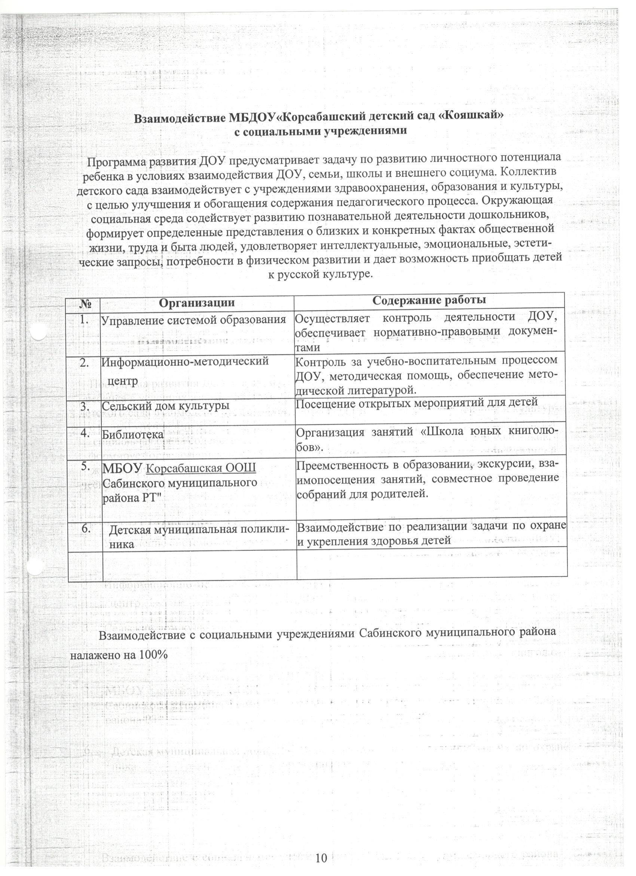

Характеристика кадрового обеспечения образовательного учреждения

Детский сад укомплектован кадрами на 100%. Работу детского сада осуществляют: заведующий, воспитатель, преподаватель английского языка, вспомогательный персонал.
Педагоги | Количество
 | 2013-2014 | 2014-2015 | 2015-2016
Воспитатель | 1 | 1 | 1
Специалисты:
Преподаватель английского языка( совместитель) | 1 | 1 | 1

Закон РФ от 29 декабря 2012 года № 273-ФЗ «Об образовании в Российской Федерации» выделяет основные обязанности ответственность педагогических работников; «высокий профессиональный уровень педагогов, умение применять педагогически обоснованные и обеспечивающие высокое качество образования формы, методы обучения и воспитания», «систематически повышать свой профессиональный уровень», «проходит аттестацию на соответствие занимаемой должности в порядке», установленном законодательством об образовании».
Администрация учреждения дает сотрудникам четкое видение перспектив профессионального роста, предоставляет возможности возможности повышения личной квалификации. Педагогический менеджмент обеспечивает возможность развития каждой личности, совмещения мотивационной ориентации руководителя и сотрудников, создающих условия для развития дошкольного учреждения.
Система повышения квалификации, переподготовки и роста профессионального мастерства педагогических кадров ДОУ основывается на нескольких составляющих:
- Деятельность педагогов по самообразованию.
- Наставничество, неформальный обмен достижениями.
- Участие в районных методических мероприятиях.
- Обеспечение научно-методическими материалами.
- Совместное планирование, разработка, апробация экспериментов и инноваций.
- Посещение курсов повышения квалификации.
- Участие в краевых и районных конкурсах профессионального мастерства.
- Связь с наукой: работа в творческой педагогической лаборатории.
Формы работы с педагогами
Традиционные | Нетрационные
- Консультации  - Педсовет  - Семинары  - Смотры-конкурсы | - Взаимопосещения  - «Педагогическая копилка»  - «Мастер-класс»

11

Образовательный и квалификационный уровень педагогов
Уровни | Количество педагогов
 | 2013-2014 | 2014-2015 | 2015-2016
Образовательный высшее образование  средне специальное | 1  1 | 1  1 | 1  1
Квалифицированный высшая  первая  вторая  соответствие  занимаемой  должности  не аттестованы | -  -  -  -  - | -  -  -  1  - | -  -  -

Участие педагогов ДОУ в – Районных конкурсах
Материально – техническое обеспечение образовательного процесса
Муниципальное бюджетное дошкольное образовательное учреждение «Корсабашский детский сад «Кояшкай» муниципального района Республики Татарстан» - находится на безвозмездном пользовании , расположено внутри жилого помещения. Здание, одноэтажное, кирпичное, общей площадью 109 кв.м.
Проектная мощность – 15 мест.
Реальная наполняемость – 24 человек.
Детский сад обеспечен всем необходимым оборудованием для осуществления эффективного педагогического процесса. В помещениях очень комфортно, уютно: в группах новая современная мебель, предметно –развивающая среда наполнена достаточным количеством развивающих, сюжетно- ролевых, настольных, спортивных игр, современными игрушками, детской художественной литературой пр.
Педагогический процесс оснащен современной оргтехникой: имеются в наличии 1 мультимедийной системы, принтер, копир, сканер, магнитофон, ноутбук, компьютер для

12
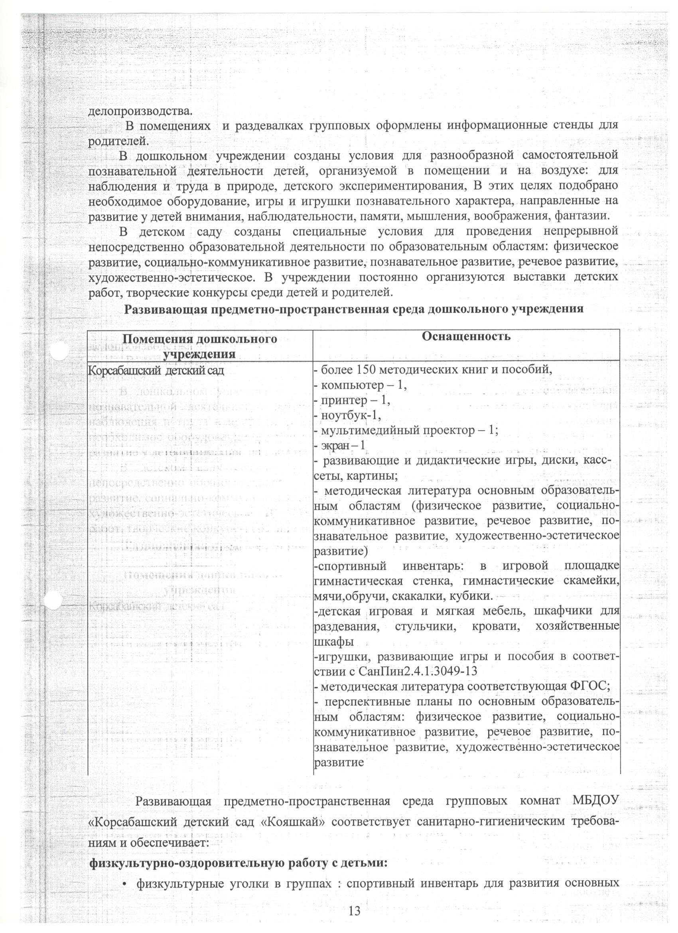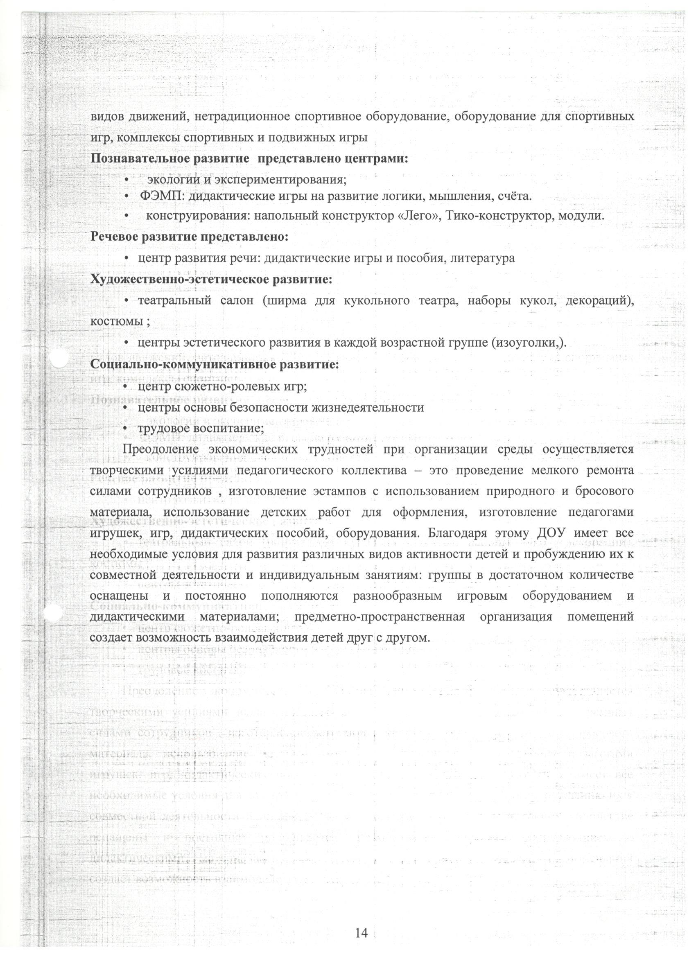

Образовательные области | Автор, название, мест издания, издательство, год издания
На основе примерной общеобразовательной программы дошкольного образования «Истоки»
Региональная программа дошкольного образования Р.К.Шаехова
Парциальные программы:
Речевое развитие | Развитие речи  - Хәзрәтова Ф.В., Шәрәфетдинова З.Г., Хабибуллина И.Җ., Зарипова З.М., Вәҗиева Л.Н., Зөфәрова Р.С. “Туган телдә суйләшәбез” 2-3,3-4,4-5, 5-7 яшь  - С.М. Гаффарова, Г.З. Гарафиева и др. “Изучаем русский язык” – Казань – Хэтер – 2011.
Познавательное развитие | Математика  - Колесникова Е.В. «Математические ступеньки»Математика для детей 3-4,4-5,5-6,6-7 лет  Региональная программа

15
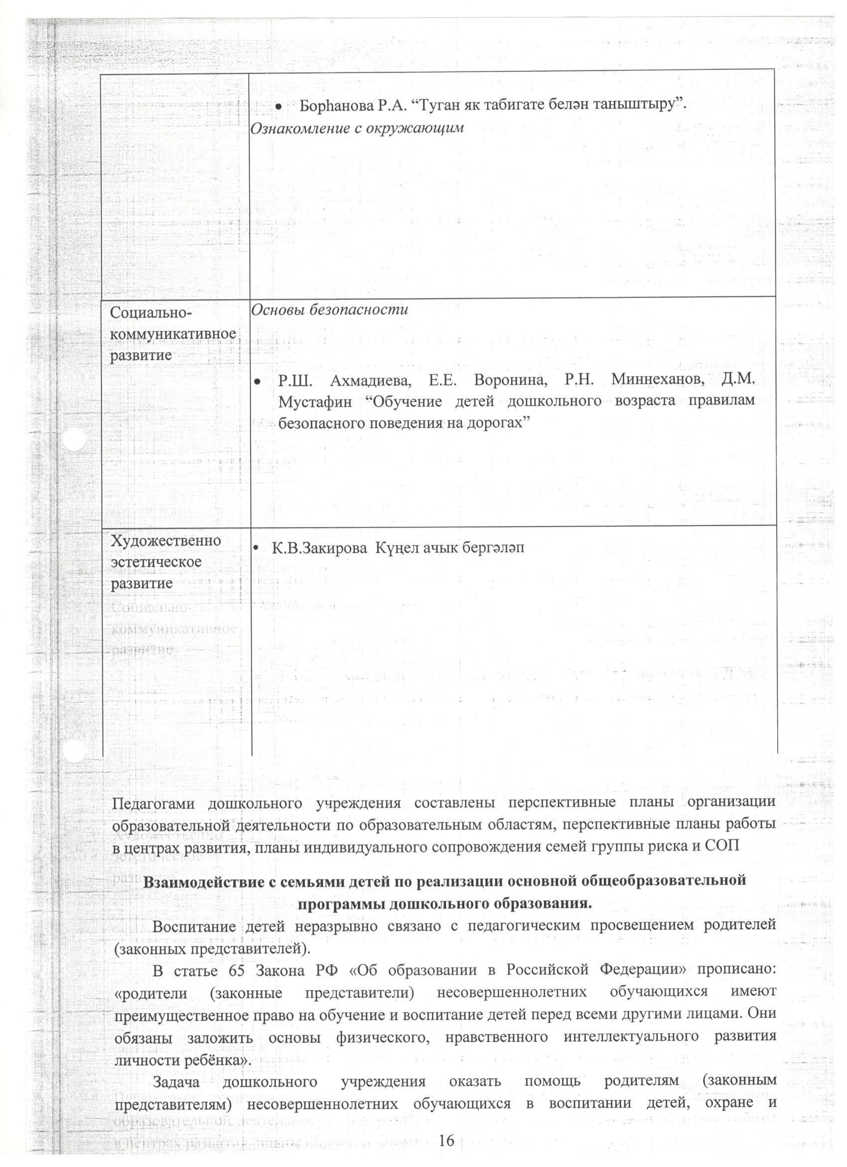

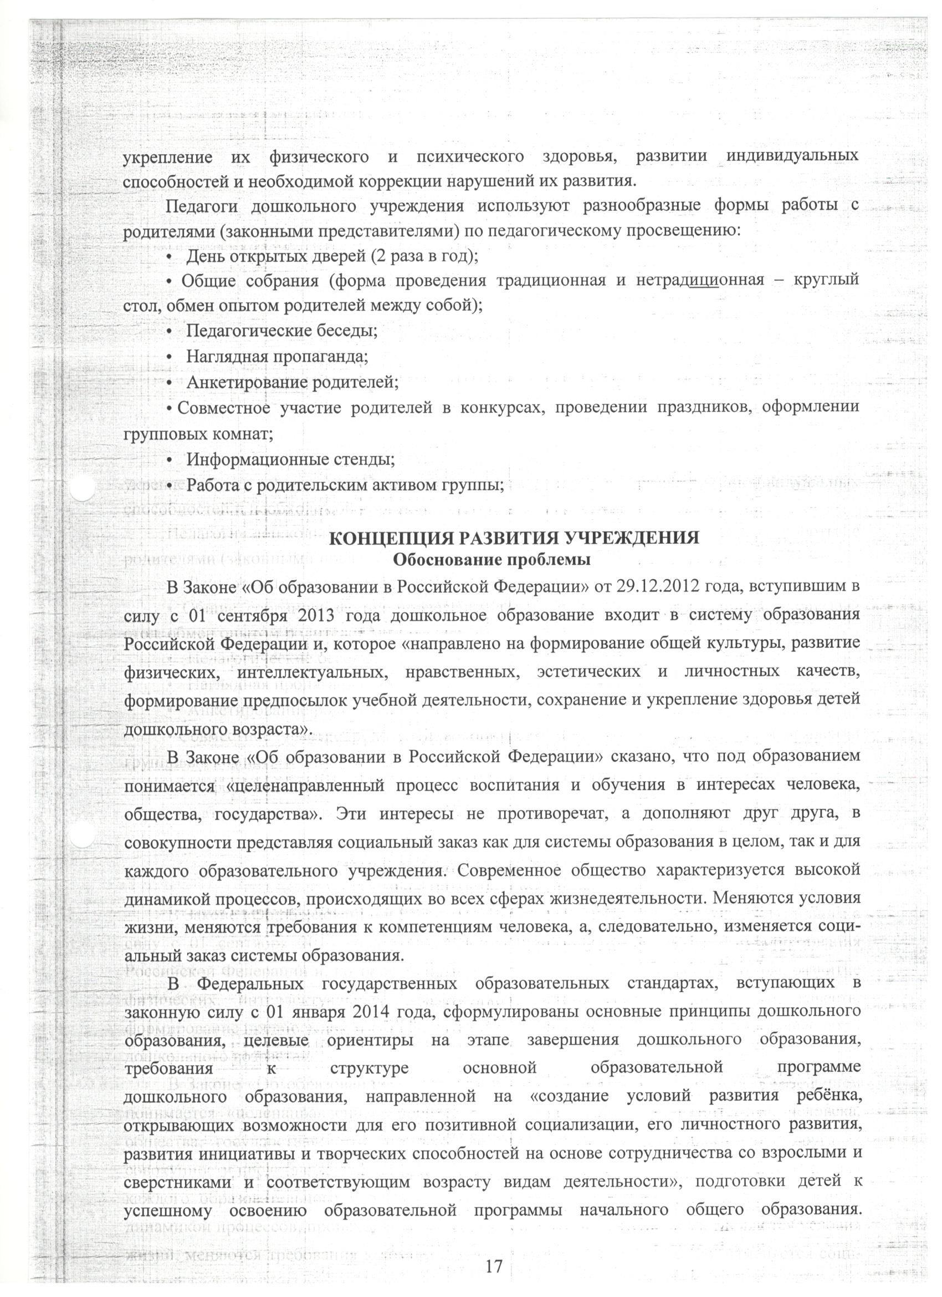

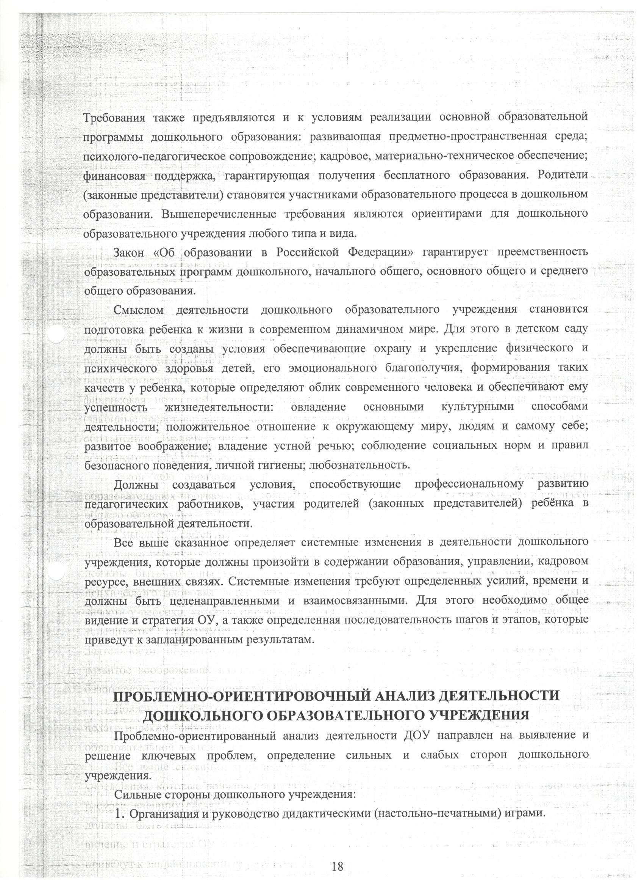

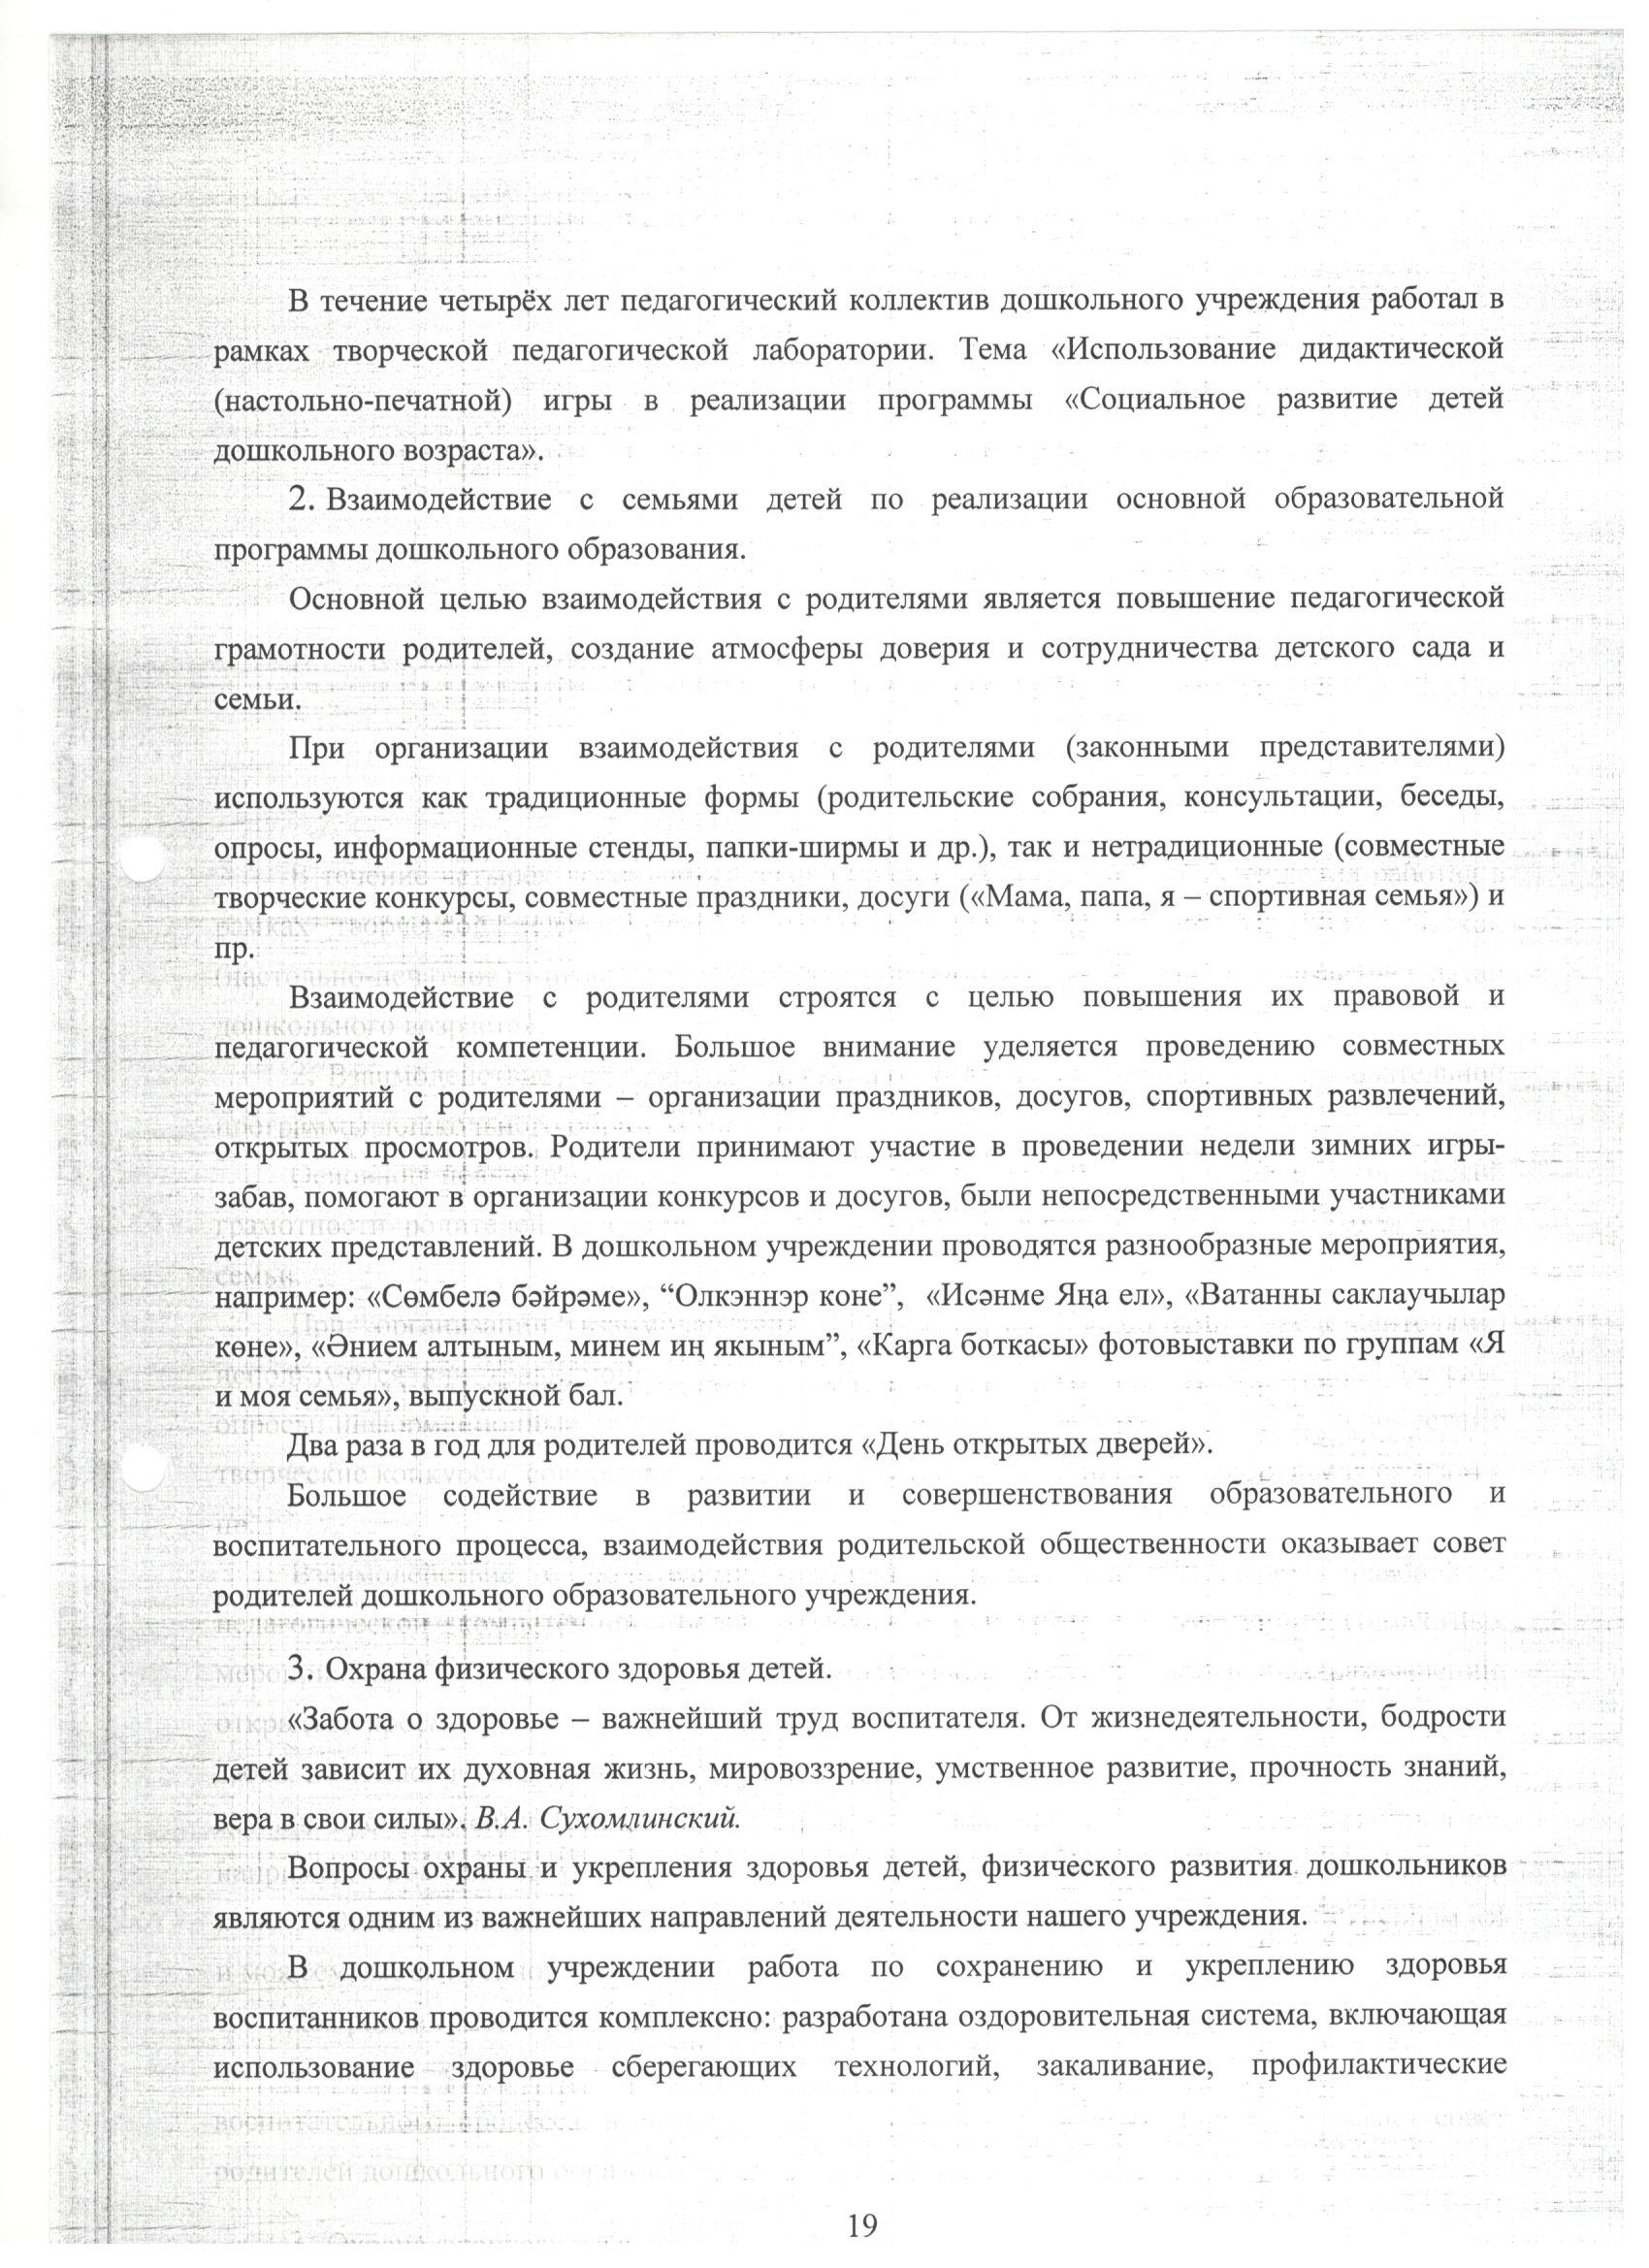

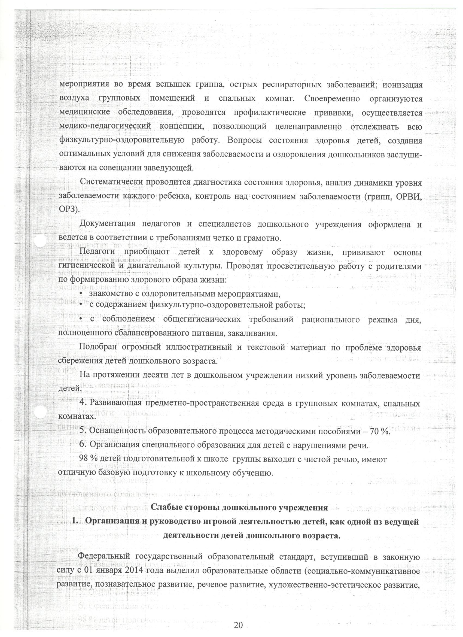

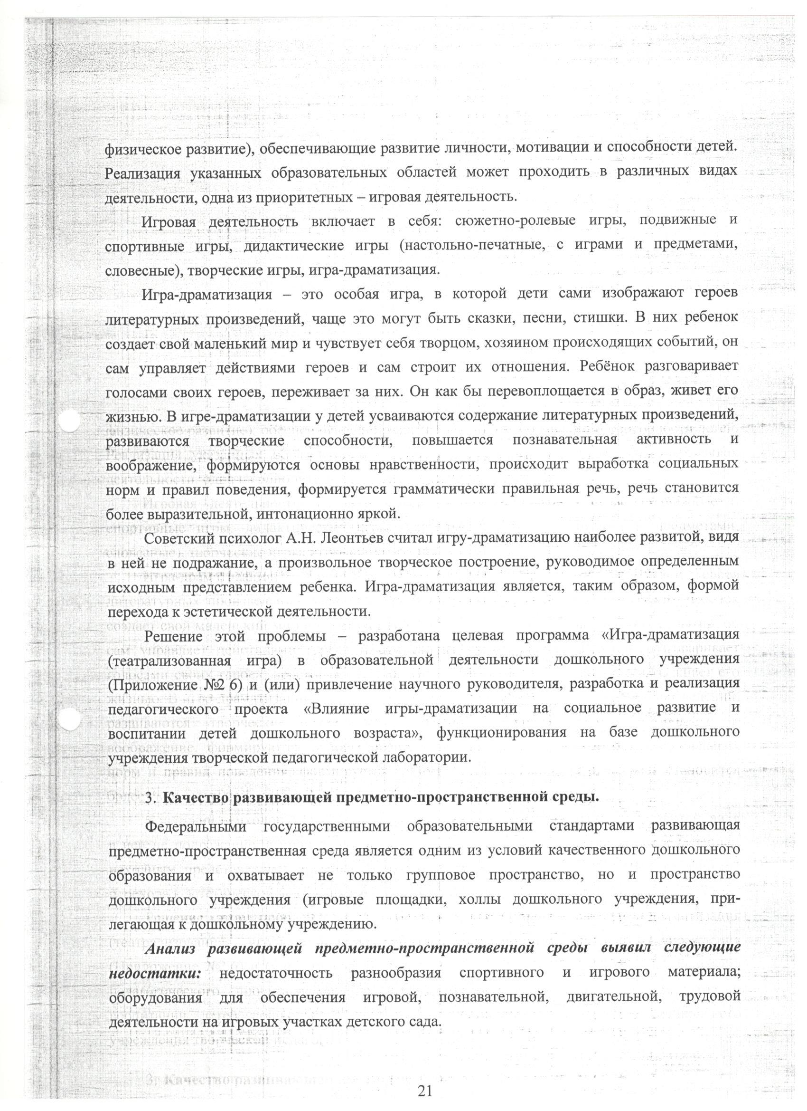

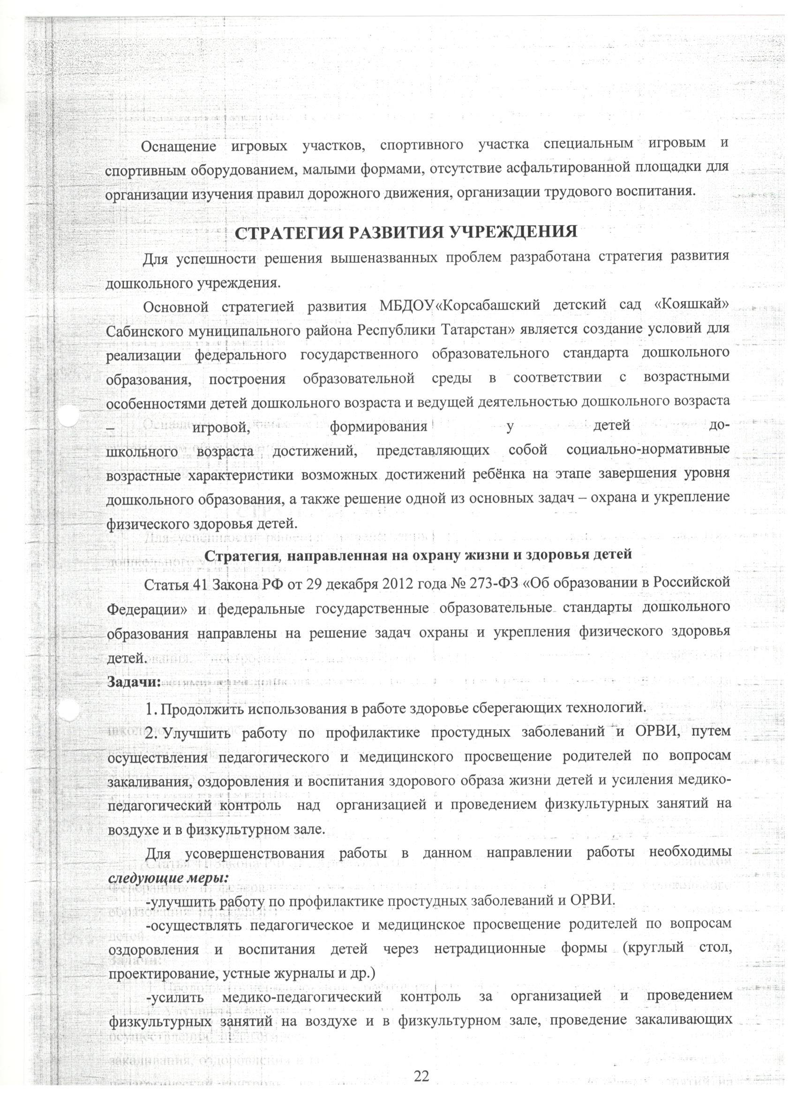

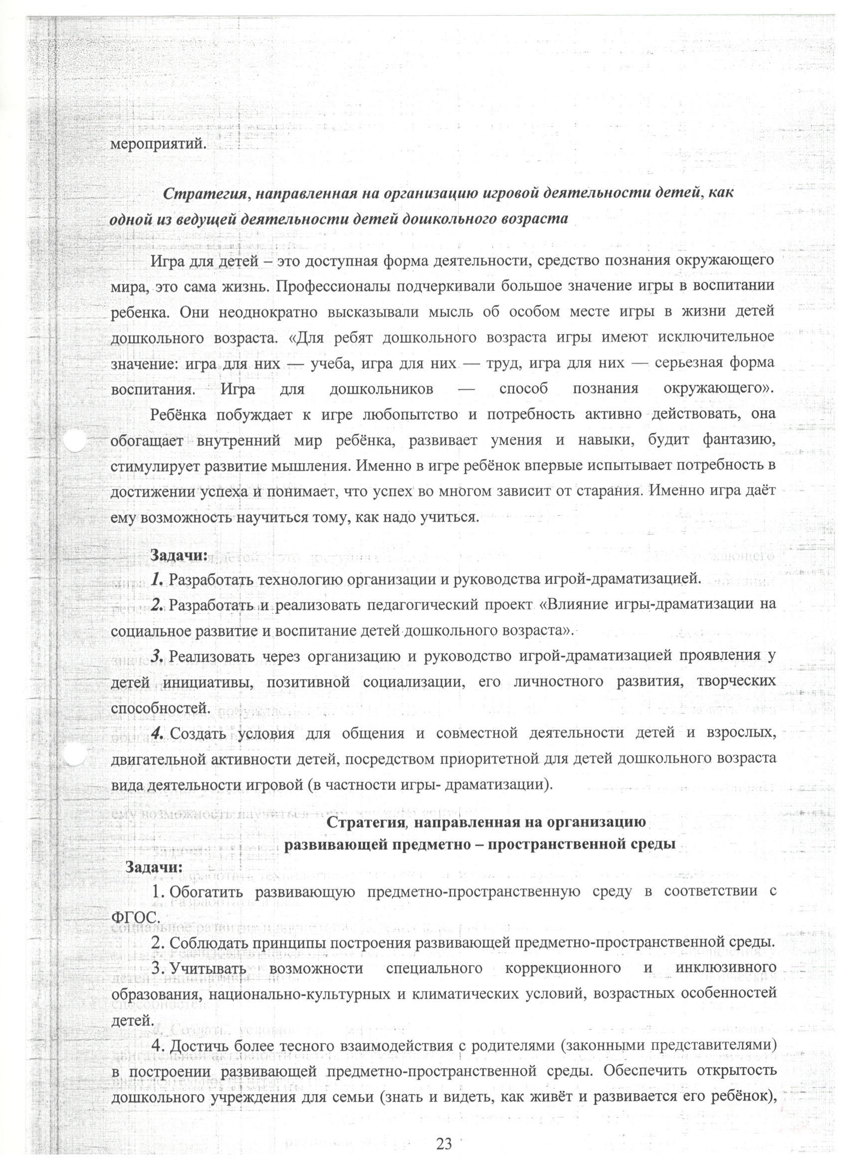

внедрить новые формы работы: совместное написание проектов.
Стратегия, направленная на формирование у педагогов педагогических компетенций
Федеральный государственный образовательный стандарт дошкольного образования одно из условий реализации основной образовательной программы дошкольного образования определяет требования к кадровым условиям. В первую очередь, это соответствие педагогических работников квалификационным характеристикам, установленным в разделе «Квалификационные характеристики должностей работников образования» Единого квалификационного справочника от 26 августа 2010 года № 761н, с изменениями, внесёнными приказом Министерства здравоохранения и социального развития РФ от 31 мая 2011 года № 448н.
Другое, немаловажное значение для реализации Программы дошкольного образования, влияет овладение педагогами основными компетенциями.
Задачи:
- Создать условий для активного саморазвития педагогов дошкольного учреждения, обеспечить их качественную подготовку для организации образовательного процесса.
- Повысить их профессиональную и педагогическую компетентность, используя традиционные и нетрадиционные формы работы.

24
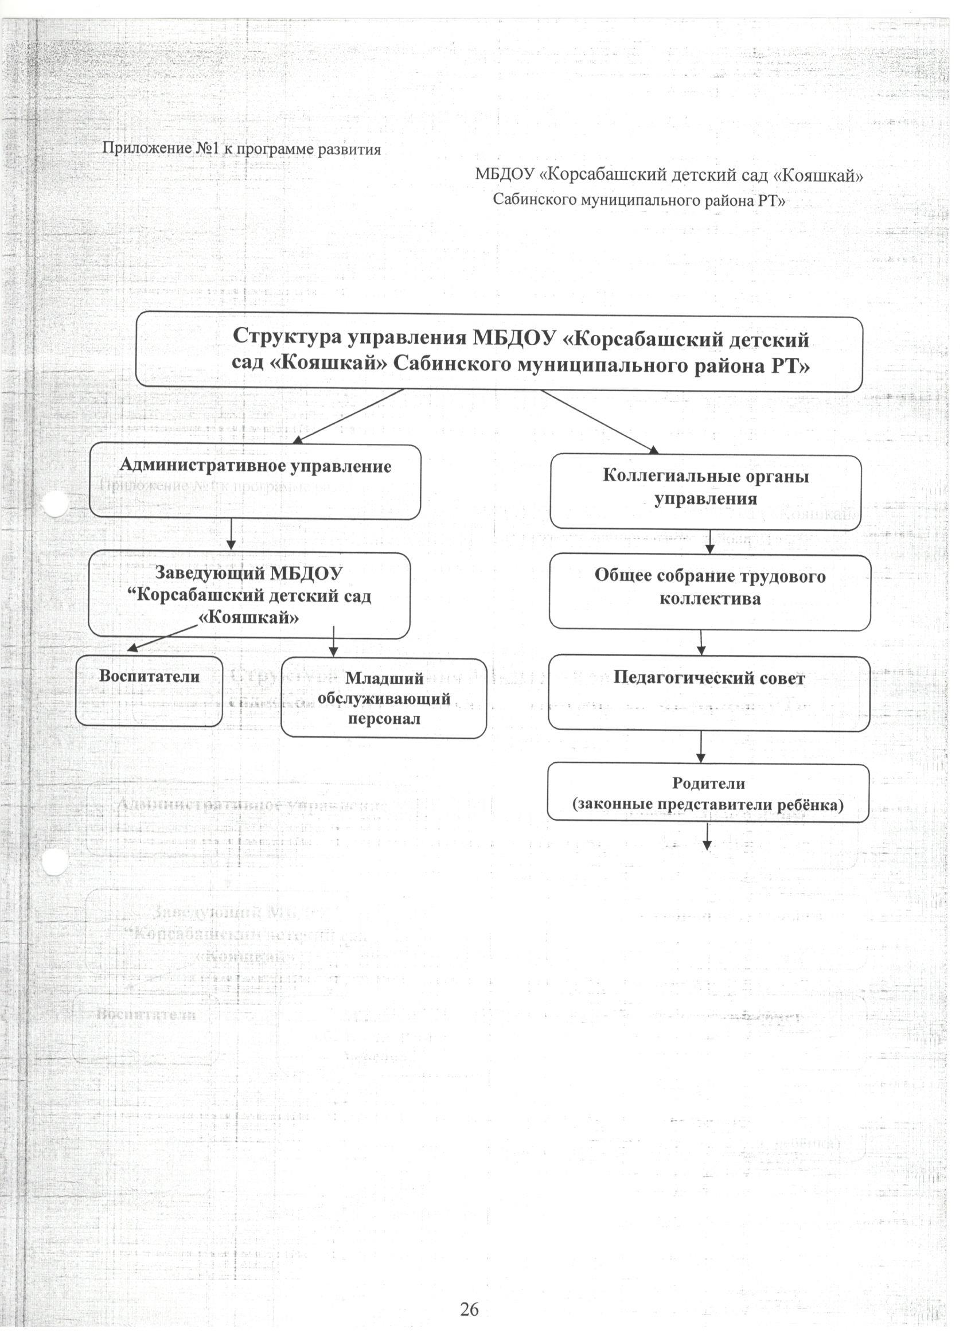
Ожидаемые результаты:
- высокая мотивационная готовность коллектива ДОУ и родителей к деятельности в режиме инноваций и развития;
- удовлетворенность коллектива ДОУ созданными условиями для работы и оценкой их труда;
- введение маркетинга в деятельность ДОУ, повышение качества образовательных услуг и выполнения социального заказа;
- разработка и внедрение мониторинга качества в режиме развития ДОУ;
- 100% обеспечение роста профессиональной компетентности педагогов и специалистов по линиям развития ДОУ;
- внедрение матрично- рефлексивной системы управления в ДОУ (построение организационных автономных самоуправляемых систем и предельная конкретизация деятельности на всех иерархических уровнях).
Основные мероприятия по годам
№  п/п | Направления и мероприятия | 2016 | 2017 | 2018 | 2019 | 2020
1. | Взаимодействие с научными организациями | + | + | + | + | +
2. | Формирование нормативно –правового и программно- методического обеспечения с учётом программы развития ДОУ | + | +
3. | Разработка и внедрение внутренней системы качества образования в режиме развития ДОУ:  - семинар-практикум «Качество образования и управленческая команда в ДОУ»  - мониторинг удовлетворённости коллектива ДОУ созданными условиями для работы и оценкой их труда  - мониторинг качества предоставляемых услуг и выполнения социального заказа | +  +  +  + | +  +  + | +  + | +  + | +  +
4. | Разработка системы контроля с учётом задач целевых программ | + | +
5. | Совершенствование командного метода работы | + | + | + | + | +
6. | Организация обучения педагогов и специалистов на курсах повышения квалификации с учётом инновационной деятельности и задач | + | + | + | + | +

27
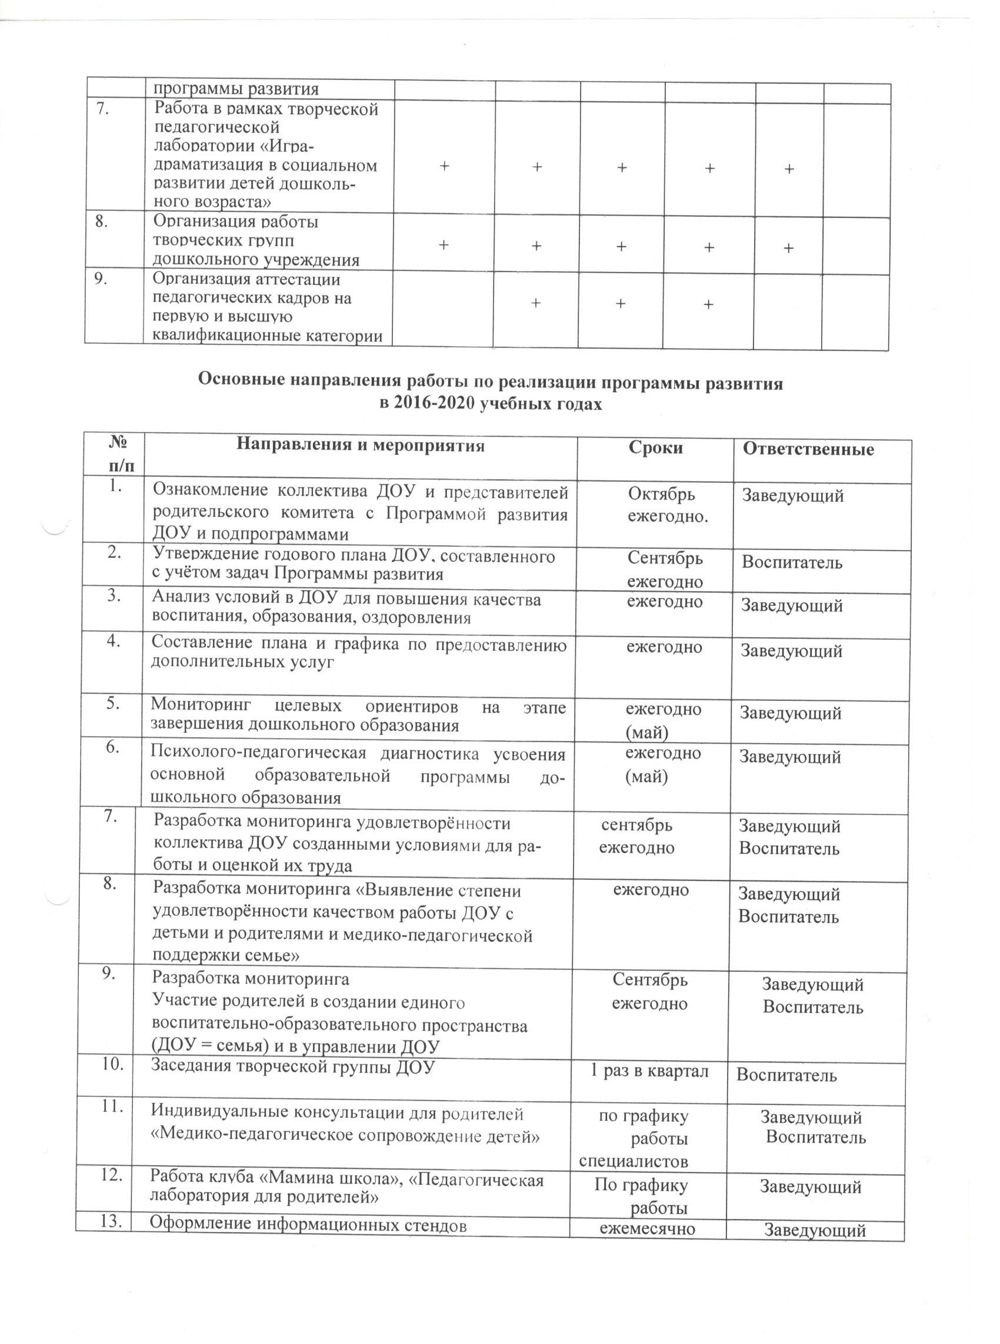

28


29
